УРОК: русская литература |  | Школа: ШГ № 95
Дата: 4.12.2025 |  | Ф.И.О. учителя: Иванова Н. В.
КЛАСС: 7 |  | Количество присутствующих: |  | Количество отсутствующих:
Тема: Красный Марс против зеленой надежды: Битва Бенджемина Дрисколла.
Цели обучения, которые необходимо достичь на данном уроке |  | 7. АИ 1. определять жанр и его признаки (фантастический рассказ)  7. АИ 2. определять тему и идею произведения, выражая своё мнение о поступках героев  7. АИ 6. анализировать сюжет и композицию, художественные образы и оформлять своё представление в таблицах, схемах, кластерах, презентациях и др.
Цели урока |  | учащиеся определят жанр и его признаки; охарактеризуют климат Марса, приводя доказательства из текста рассказа; придумают, что еще может дать дерево; предположат причины переселения с Земли на Марс; аргументированно ответят на вопрос, могут ли эти события происходить не на Марсе, а на Земле(дискуссионная карта);
План
Этапы урока | Деятельность учителя |  | Деятельность ученика |  | оценивание | Ресурсы
Орг. Этап | Проверяет готовность к уроку, создает положительный настрой. |  | Демонстрируют готовность к уроку
Проверка д\з | Организует проверку д\з – Сообщение о Р. Брэдбери; стихотворение «Тигр» - перевод, сделанный ИИ |  | Читают перевод, сделанный ИИ, делятся впечатлениями. Читают выписанные факты о Р. Брэдбери |  | словесно
Актуализация | Задает вопрос для погружения в тему:  -Любите ли вы фантастику? Чем именно она вас привлекает? |  | Отвечают на вопрос, называют прочитанные произведения |  | словесно | https://padlet.com/ivanovanatalia318/padlet-papyh3lrawl7ix3k
Новые знания | Организует работу с текстом рассказа (прием «чтение с остановками»)  1 отрывок (до слов «а звук убаюкивает вас»)  - Как вы думаете, почему герой мечтает увидеть Марс зеленым?  - Что еще может дать дерево? (не повторять то, что есть в рассказе) (МГ)  2 отрывок (до слов «подумай, сколько воздуха они дадут»)  - Опираясь на прочитанное, охарактеризуйте климат Марса по критериям: температура, влажность, количество осадков, состояние воздуха  - Кем стал костер для героя? Какой прием использует автор, чтобы это показать?  3 отрывок: (до слов «и отправился в путь пешком»)  - Как вы думаете, почему Координатор сказал, что жители рудничных поселков будут относиться к озеленению без симпатии?  - Почему герой пошел пешком, а не поехал на мотоцикле?  - Предположите, каковы причины переселения людей с Земли на Марс? |  | Читают вслух по очереди 1 отрывок, отвечают на вопрос, заполняют карточку «дерево»  Читают 2 отрывок, в парах заполняют таблицу «Климат Марса»  Называют прием, приводят примеры из текста  Отвечают на вопрос, высказывают предположения, аргументируют  Отвечают на вопрос, называют возможные причины |  | словесно | Учебник, карточка с изображением дерева  Интерактивная доска Падлет
Применение | Дает задание : заполнить дискуссионную карту, аргументами, выбрав одну из позиций. Вопрос: может ли подобное происходить на Земле? (климатические изменения) |  | Заполняют таблицу аргументами, участвуют в дискуссии |  | словесно
  ДА | НЕТ
Обобщение | Комментирует этапы урока
Оценивание | Отмечает наиболее активных учеников, лучшие ответы
д\з | Дает пояснение к д\з «Прогноз на будущее» : найти в интернете информацию о прогнозах ученых -климатологов. Привести пример одного прогноза |  | Записывают д\з
рефлексия | ПМИ: предлагает назвать три момента урока – легкий, самый сложный, самый интересный |  | Участвуют в процессе рефлексии |  | комментарий

Работа над рассказом рассчитана на 2 урока. Это первый урок. ФО на втором уроке

Р. Брэдбери «Зеленое утро»
1. Что может дать дерево?
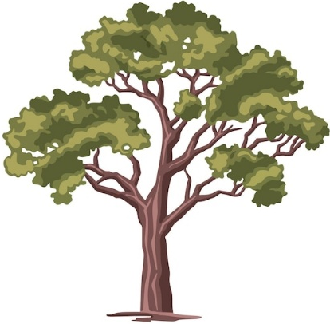

2. Климат Марса
Температура | Количество осадков | Влажность | Состояние воздуха

Вывод: _____________________________________________________________
_______________________________________________________________
3. Дискуссионная карта: Может ли подобная ситуация сложиться на Земле?
ДА | НЕТ

